全国2007年1月高等教育自学考试
计算机通信网试题
课程代码：02373
一、单项选择题(本大题共20小题，每小题1分，共20分)
在每小题列出的四个备选项中只有一个是符合题目要求的，请将其代码填写在题后的括号内。错选、多选或未选均无分。
1.共享式连接方式的100BASE-T以太网，将所有站点连接到一个集线器上，这些站点共享（ ）
A.10 Mbit/s的带宽 B.20 Mbit/s的带宽
C.100 Mbit/s的带宽 D.1000 Mbit/s的带宽
2.关于LAN和WAN的叙述中，正确的是（ ）
A.局域网传输数据的误码率低于广域网
B.局域网传输数据的误码率高于广域网
C.局域网与广域网使用类似的路由选择方法
D.局域网使用的底层协议与广域网相同
3.HDLC帧中采用CRC进行检验的字段包括（ ）
A. F、A、C、I B. A、C、I
C. F、A、C、I、F D. A、C、I、FCS
4.交换器的构成不包括（ ）
A.转发机构 B.路由器
C.缓冲器 D.端口
5.用于LAN与LAN互连的网间连接器有（ ）
A.网桥、网关 B.路由器、网关
C.交换器、网关 D.交换器、网桥
6.关于树的性质不正确的说法是（ ）
A.具有n个点的树共有n-1个树枝 B.树中任意两个点之间可能存在多条路径
C.树是最小连通图 D.任一棵树至少有两片树叶
7.1000 BASE-CX网段，由一根高质量STP的短跳接电缆组成，电缆段最长为（ ）
A.10 m B.15 m
C.20 m D.25 m
8.关于计算机网络的说法中，不正确的是（ ）
A.网络中，通信线路可以是双绞线、同轴电缆、光纤、微波和卫星通信信道
B.网络中，计算机之间的连接可用导线、光纤、卫星通信，但不能用微波通信
C.计算机网络系统可以在一座建筑物、一座城市内，也可以在一个省或全球内
D.网络连接设备有调制解调器、网卡、集线器、网桥、路由器、交换机等
9.FDDI协议结构中不包括（ ）
A.MAC子层 B.LLC子层
C.PHY子层 D.PMD子层
10.属于动态路由选择策略的是（ ）
A.选择扩散法 B.随机路由法
C.孤立路由算法 D.固定路由法
11.局域网采用的标准是（ ）
A.OSI/RM B.IEEE 802
C.TCP/IP D.X.25
12.连续ARQ协议在处理数据帧丢失时，采用的方法是（ ）
A.发送窗口 B.按序接收
C.滑动窗口 D.设置超时定时器
13.TCP/IP中实现字符型主机名与主机地址间的映射的是（ ）
A.域名系统 B.分层结构
C.分类表示 D.点分十进制
14.ICMP报文的功能是提供差错报文且（ ）
A.提供对差错的处理方式 B.检测差错的类型
C.严格规定对差错的处理方式 D.不严格规定对差错的处理方式
15.同一系统中，相邻层实体间一次交互中经过层间接口的信息单元称为（ ）
A.通信数据单元 B.协议数据单元
C.接口数据单元 D.服务数据单元
16.物理层实现两个网络物理设备之间透明地传输（ ）
A.数据包 B.数据帧
C.比特流 D.报文
17.TCP协议拥塞控制中，窗口恢复策略采用的方法是（ ）
A.二进制指数算法 B.慢启动
C.三次握手 D.滑动窗口
18.帧中继的帧结构中用来区分不同逻辑连接的虚电路标识是（ ）
A.LCN B.DLCI
C.VPI D.VCI
19.ISDN数字用户环路的回波抵消方式是在二线传输的两个方向上（ ）
A.同时间、同频谱地占用线路 B.不同时间、同频谱地占用线路
C.同时间、不同频谱地占用线路 D.不同时间、不同频谱地占用线路
20.计算机病毒是一种（ ）
A.非法数据 B.盗版软件
C.逻辑连接 D.程序
二、填空题(本大题共15小题，每小题1分，共15分)
请在每小题的空格中填上正确答案，错填、不填均无分。
21.当到达通信子网中某一部分的分组数量过多时，使该部分网络来不及处理，从而使网络吞吐量下降，若网络吞吐量下降为零，就称这种现象为__________。
22.HDLC有__________、监督帧和无编号帧三种不同的帧。
23.网络协议包含的三要素分别是语义、语法和__________。
24.总线型以太局域网中，各个站点通过__________方式获得发送信息的机会。
25.ARPANET网络采用分组交换技术，最基本的服务是__________。
26.对于一般的个人用户，接入Internet的常用方法是__________。
27.TCP/IP运输层的作用是提供__________间的通信服务。
28.ARP的功能是将IP地址转换成__________。
29.MTU称为__________。
30.FDDI使用__________拓扑结构来提高网络的可靠性。
31.为了数据帧的传送独立于所采用的物理媒体和媒体访问控制方法，IEEE 802标准特意把__________独立出来，形成一个单独子层。
32.帧中继的帧结构中，地址字段内的FECN和BECN用于__________。
33.DDN一般不包括交换功能，只能采用__________和复用装置。
34.ISDN的基本接口的信道结构是__________。
35.在OSI环境中使用管理协议进行管理和控制的网络资源的抽象表示称为__________。
三、简答题（本大题共5小题，每小题5分，共25分）
36.简述用户资源子网的功能及其设备组成。
37.排队系统的三个过程是什么？这些过程的特征用什么描述？
38.对虚电路和数据报作比较，填写题38表。
题38表 虚电路与数据报比较
 | 虚电路 | 数据报
端到端的连接
目的站地址
分组的顺序
端到端的差错处理
端到端的流量控制
39.简述路由器的基本功能和用途。
40.解释IP数据报协议的“不可靠”和“无连接”的含义。
四、画图题（本大题共4小题，每小题5分，共20分）
41.高级数据链路控制规程HDLC,已知地址字段代码66H，控制字段代码A5H，帧校验序列FCS(采用的生成多项式为X¹⁶+X¹²+X⁵+1)字段可用X填写。
(1)画出HDLC的帧结构；
(2)指出该帧的类型；
(3)指出帧序号N(S),接收帧序号N(R)。
42.在题42图下空格处，填出ISDN用户－网络接口参考配置中各参考点名称。
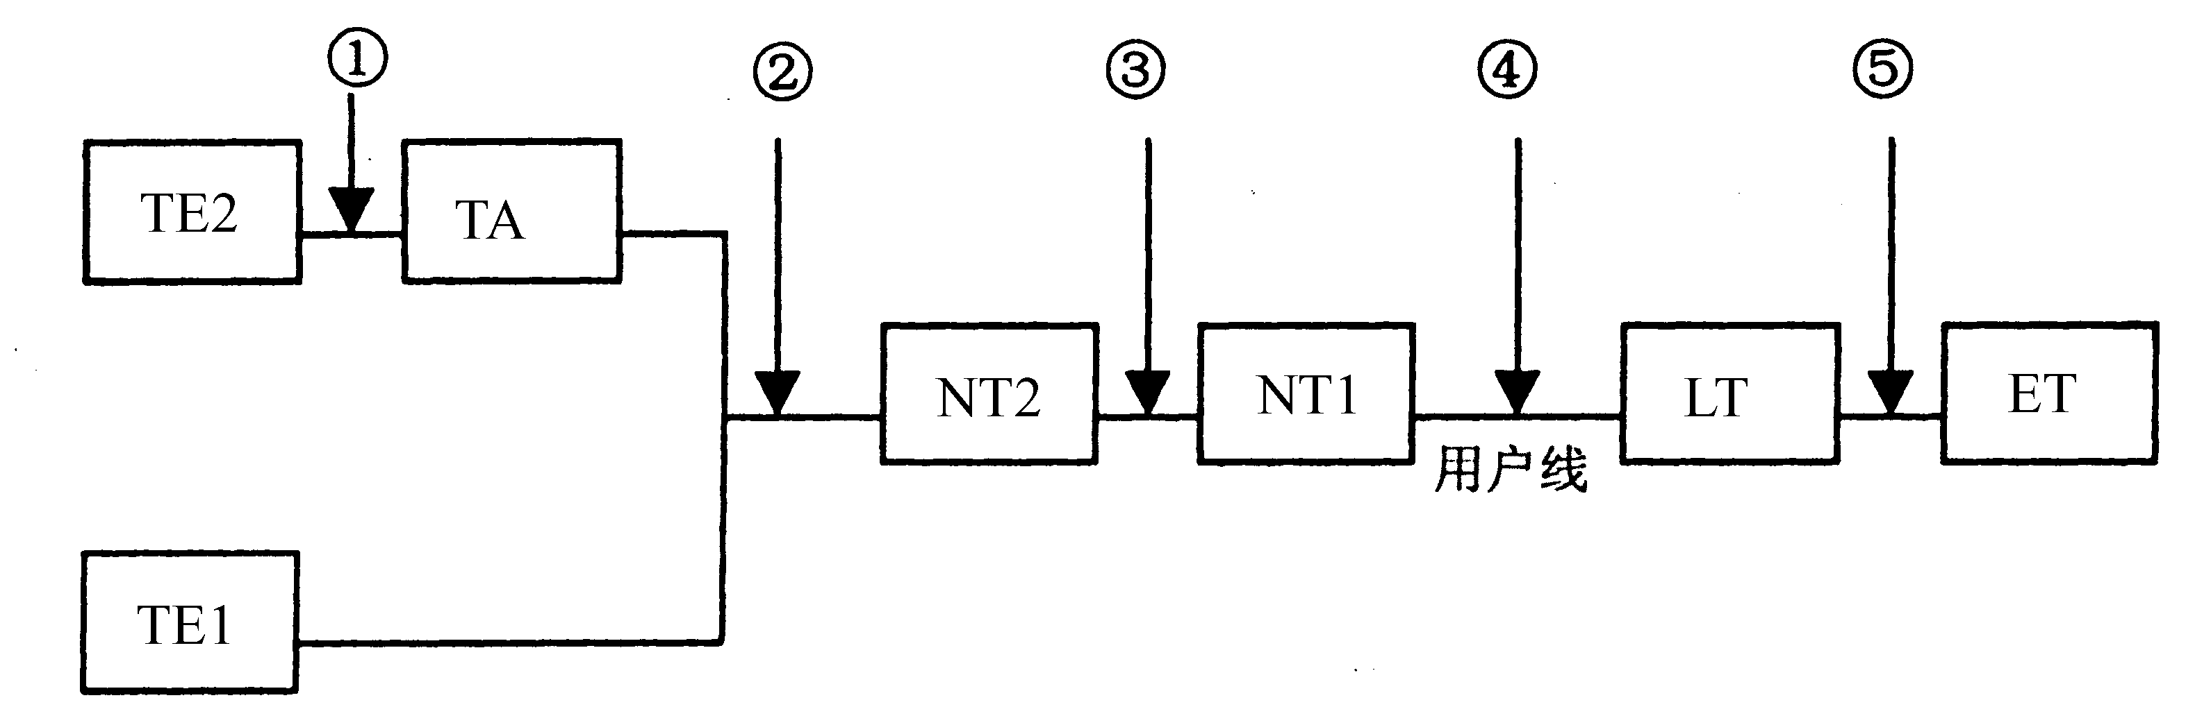
题42图
①__________②__________③__________
④__________⑤__________
43.网络如题43图所示，链路旁注明的数字代表链路的长度。
(1)试用最短路由算法的算法B求出从节点1到所有其他节点的最短路由；
(2)画出节点1到所有其他节点的路由表。
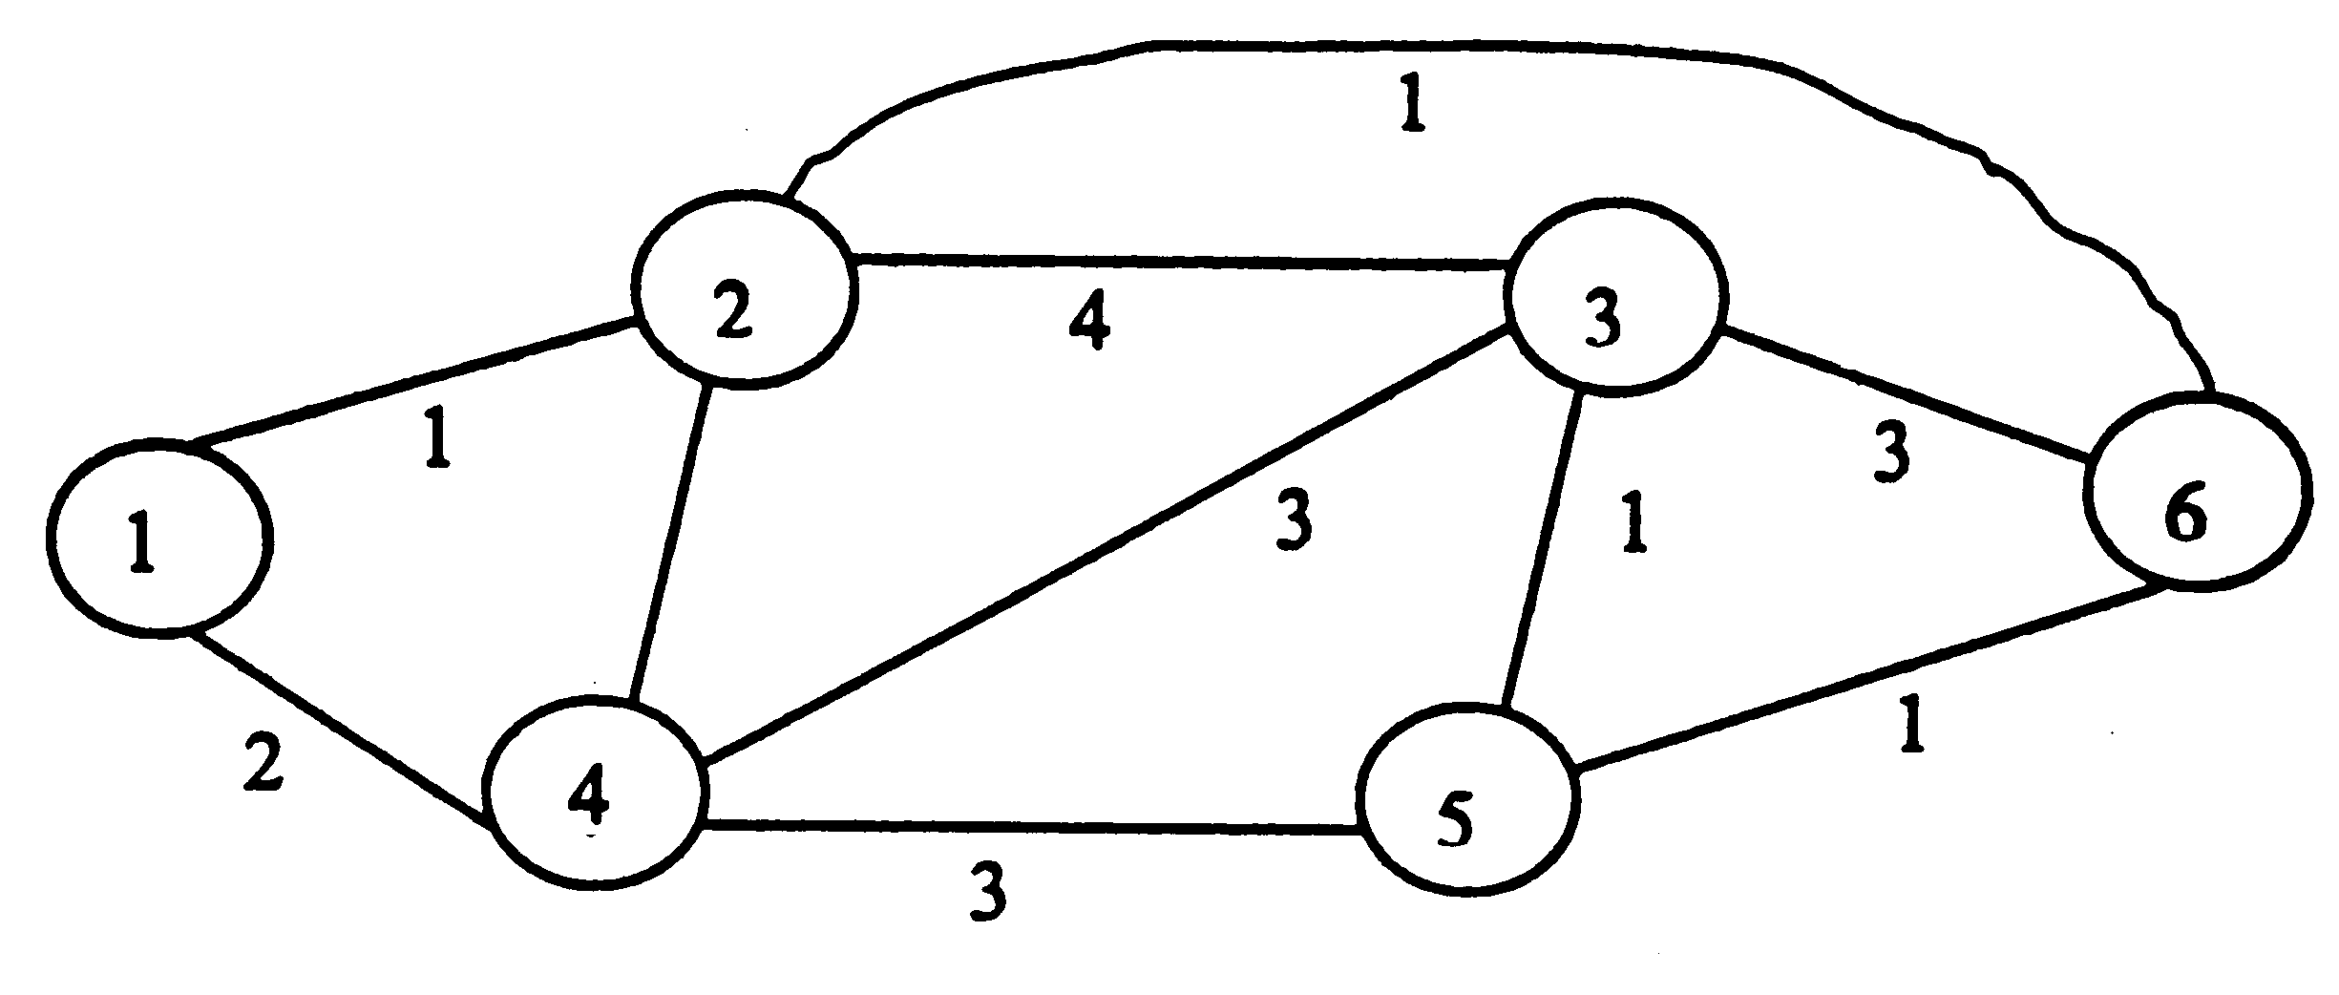
题43图
44.在题44图中所示的建立运输连接的服务原语的时间表示图中，在图下空格上写出①~④处的服务原语。
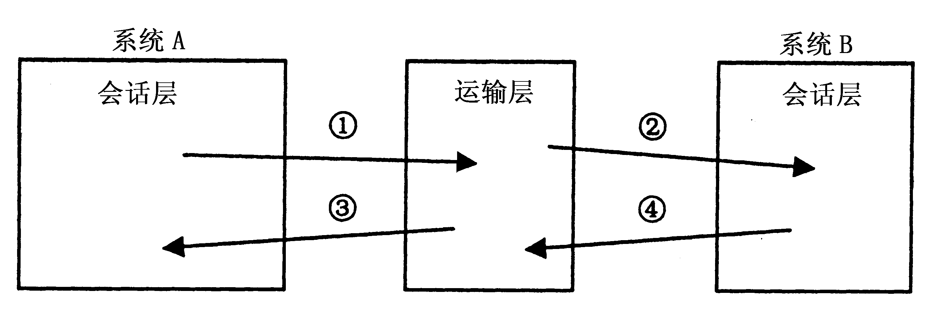
题44图
①__________②__________
③__________④__________
五、计算题（本大题共4小题，每小题5分，共20分）
45.一个M/M/1排队系统，设λ=2（顾客/s）,系统中的平均队长N=2，
求：（1）服务速率μ；
（2）每个顾客在系统中的平均等待时间W。
46.CSMA/CD网络长1km，数据传输速率为10 Mbit/s，信号传播速度为200 m/μs，
问：（1）1 bit的时延相当于多长的线路？
（2）传输1518字节的数据帧需要多少时间？
47.一个互联网由两个局域网通过路由器连接起来，第二个局域网所能传送的最长数据帧中的数据部分只有1200比特。设报文在路由器中必须进行分片。IP数据报首部为160比特。该报文正好分成3个IP数据报，试计算分片前原IP数据报的长度。
48.使用IP地址192.223.240.160和子网掩码255.255.255.192，
求：(1)相应的子网地址;
(2)每个子网允许的主机数;
(3)该网络总共可以提供多少台主机。

